ФЕДЕРАЛЬНОЕ АГЕНТСТВО СВЯЗИ

ФЕДЕРАЛЬНОЕ ГОСУДАРСТВЕННОЕ ОБРАЗОВАТЕЛЬНОЕ БЮДЖЕТНОЕ УЧРЕЖДЕНИЕ ВЫСШЕГО ПРОФЕССИОНАЛЬНОГО ОБРАЗОВАНИЯ

«СИБИРСКИЙ ГОСУДАРСТВЕННЫЙ УНИВЕРСИТЕТ ТЕЛЕКОММУНИКАЦИЙ И ИНФОРМАТИКИ»

**Теория информации**

Практическая работа №4

«Блочное кодирование»

Выполнил:

студент гр. ИП-911

Мироненко К.А.

Проверилa:

доцент кафедры ПМиК

Мачикина Е.П.

# Результат работы

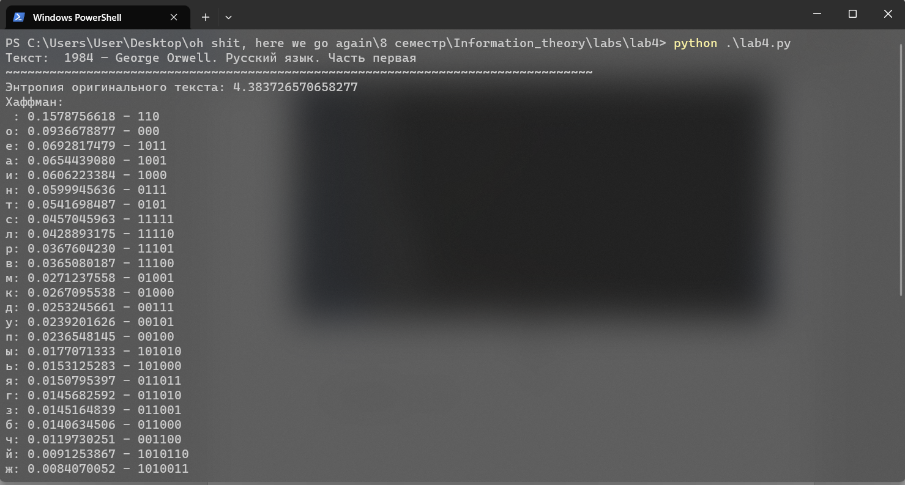

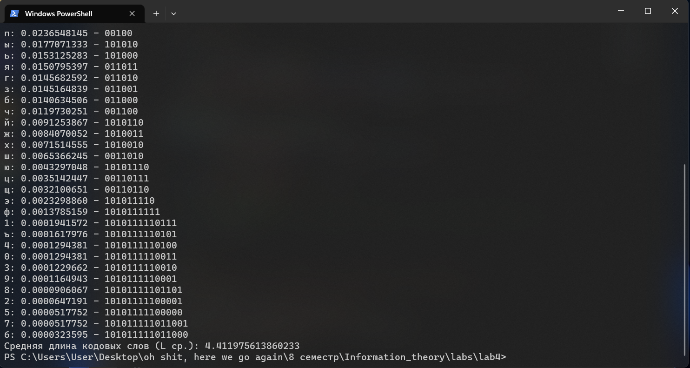

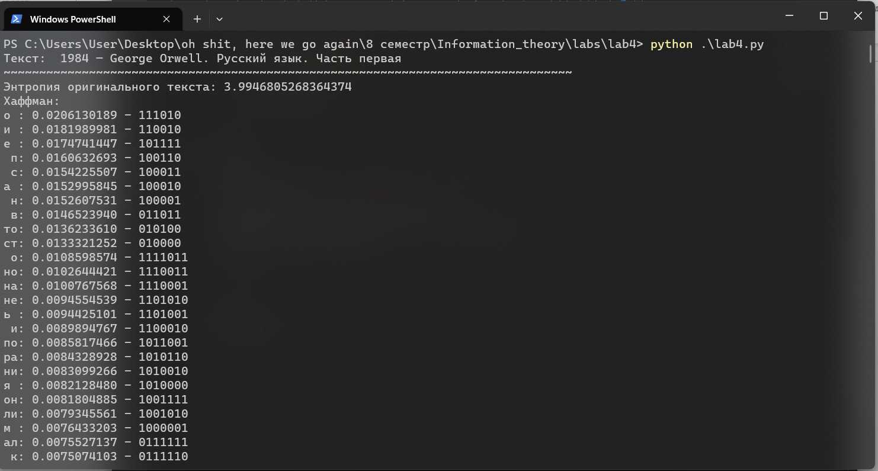

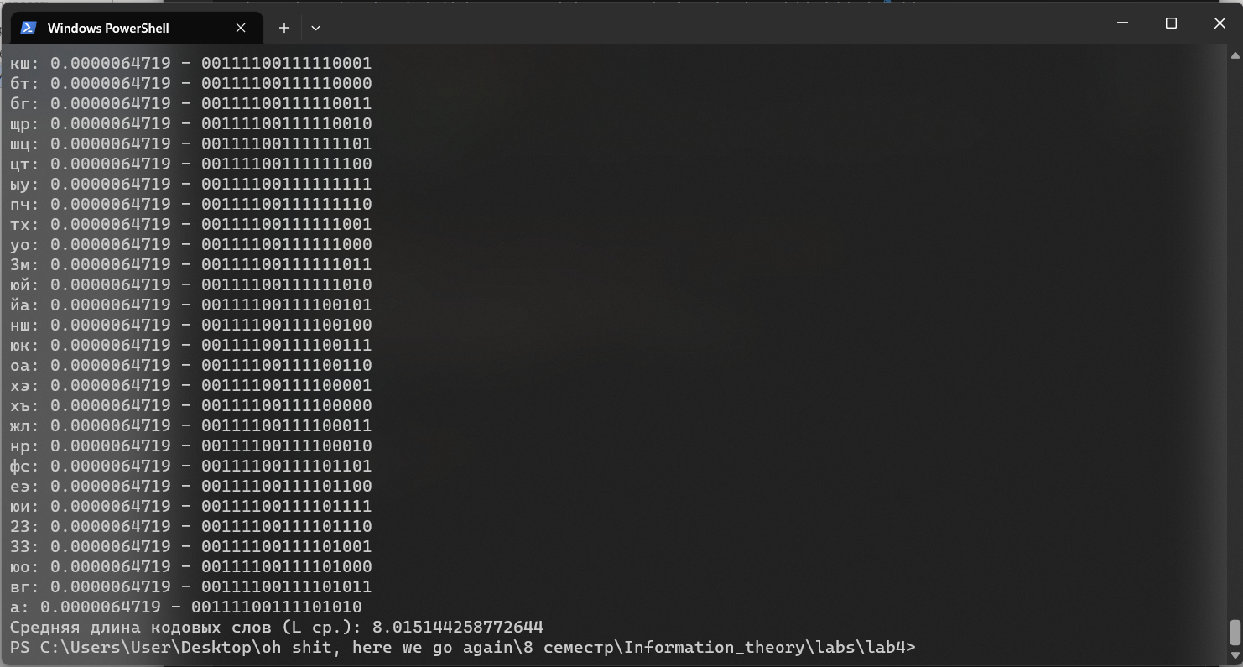

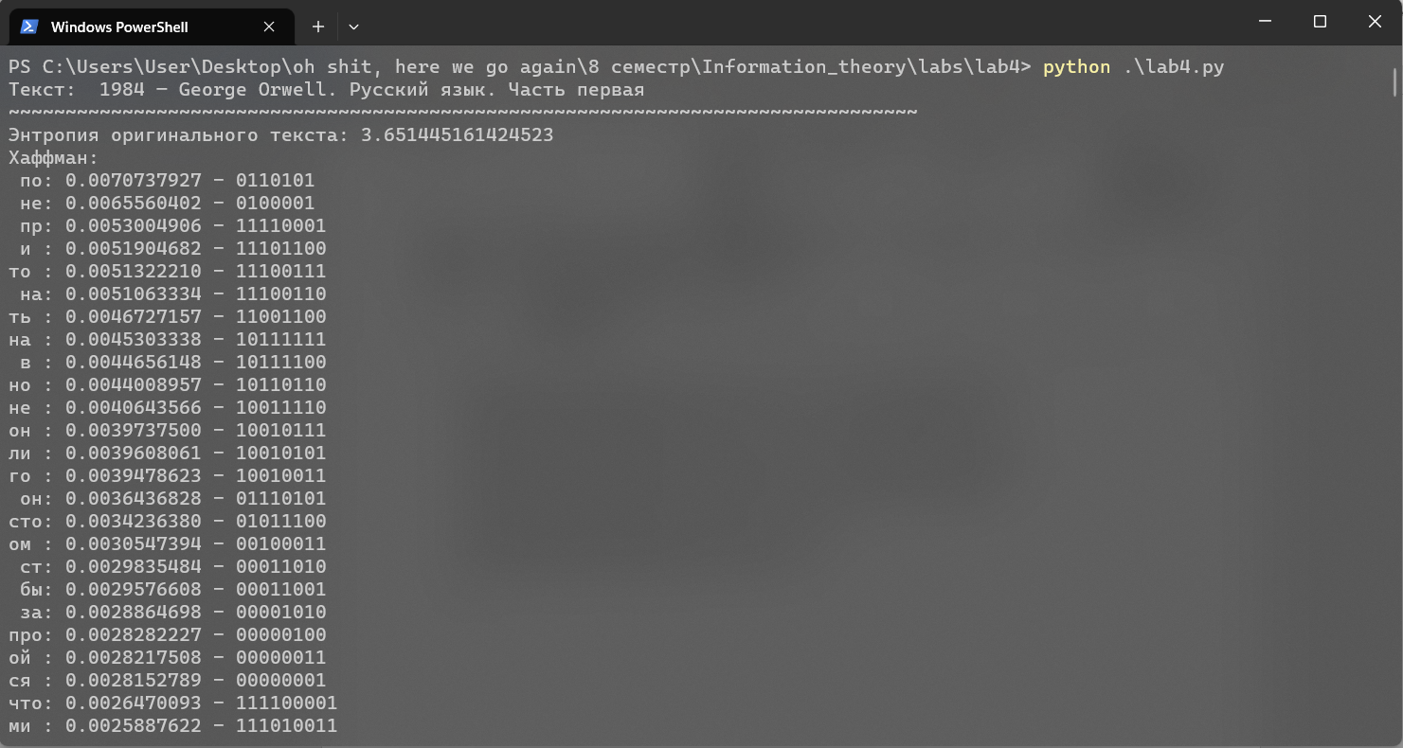

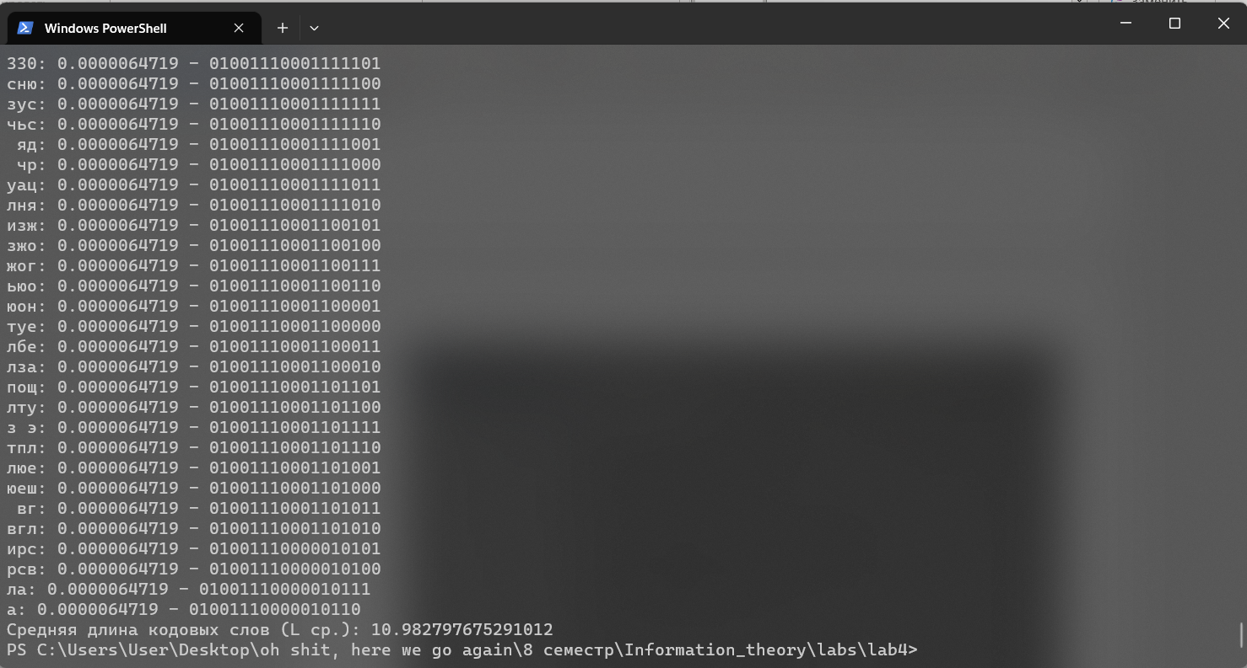

# Результаты

|  |  |  |  |  |
| --- | --- | --- | --- | --- |
| Метод кодирования | Название текста | Избыточность  кодирования  (Длина блока  n=1) | Избыточность Кодирования (Длина блока n=2) | Избыточность кодирования (Длина блока n=3) |
| Код Хаффмана | 1984 — George Orwell. Русский язык. Часть первая | 0.028249043201955537 | 0.012891602549884418 | 0.009487397005814469 |

Энтропия оригинального текста (n=1): 4.383726570658277

Средняя длина кодовых слов (n=1): 4.411975613860233

Энтропия оригинального текста (n=2): 3.9946805268364374

Средняя длина кодовых слов (n=2): 8.015144258772644

Энтропия оригинального текста (n=3): 3.651445161424523

Средняя длина кодовых слов (n=3): 10.982797675291012